

软件学院

专业课程综合实训

实训项目二：基于数据库的MIS系统

中期进度报告

作者：第10组

北京交通大学

2022年6月10日



目录

一、项目总体设计 3

1.核心功能模块功能设计 3

2.数据库设计 4

2.1 ER图 4

2.2 物理视图和SQL脚本 4

二、已完成的功能展示 5

**三、项目管理过程展示**

3.1版本管理 10

3.2 任务计划安排及追踪 10

3.3 项目进度（已完成工作占整个项目的预计百分比） 11

3.4小组个人完成工作的百分比 11

# 项目总体设计

## 任务安排以及跟踪

### 1.1核心功能模块设计

spring+springMVC+Hibernate+MySql

#### 

管理员和用户大概流程

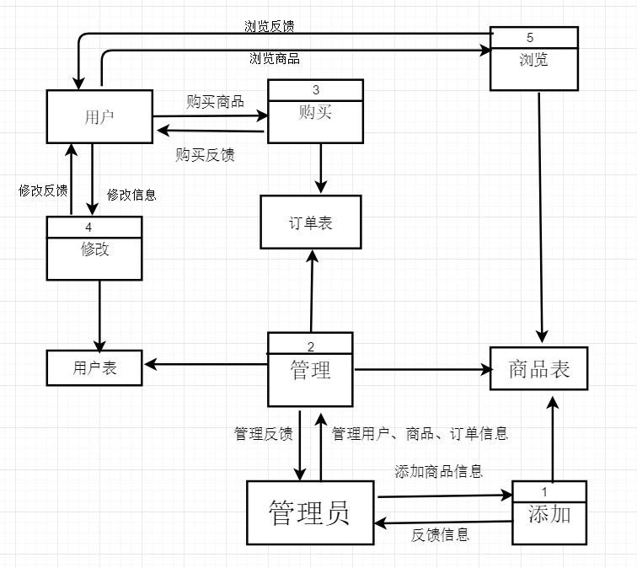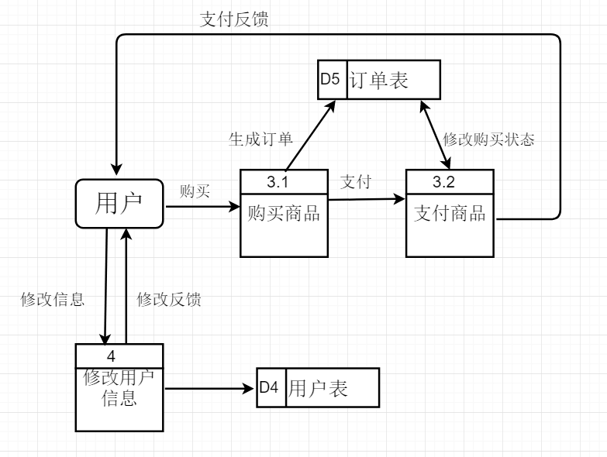

### 1.2数据库设计

1.2.1 ER图

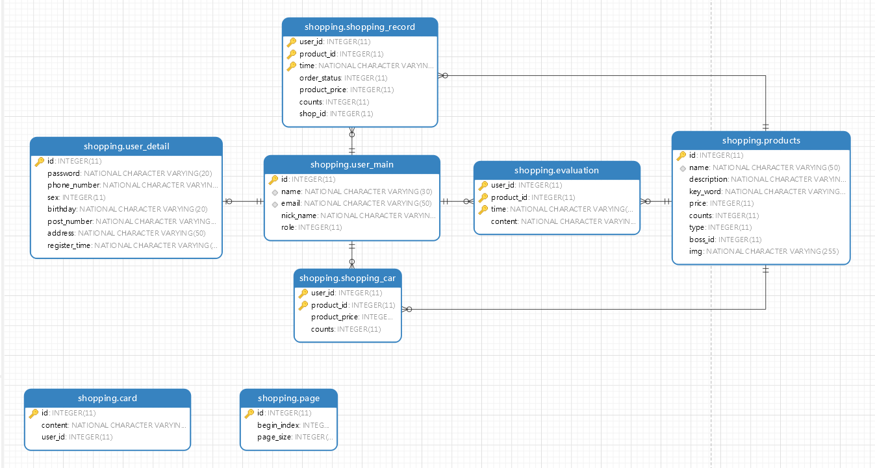

1.2.2物理模型和SQL脚本

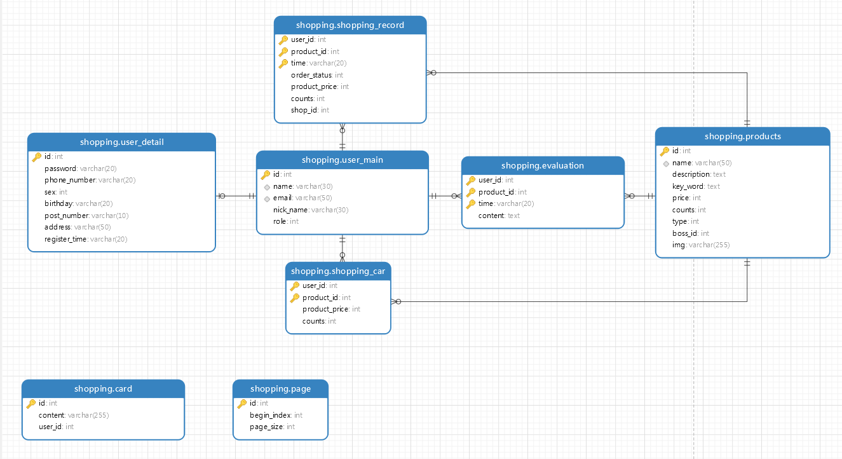

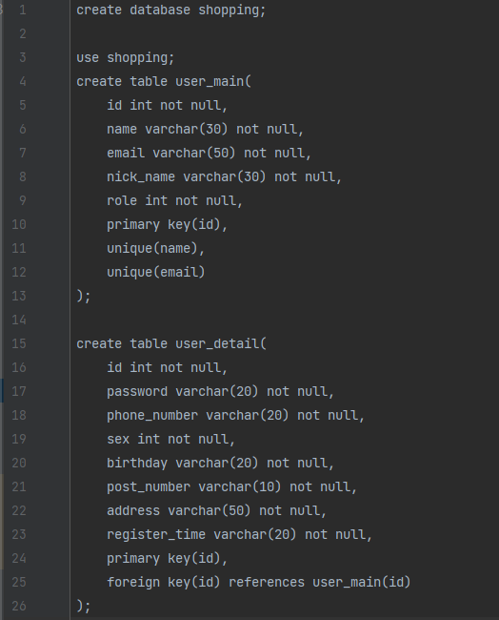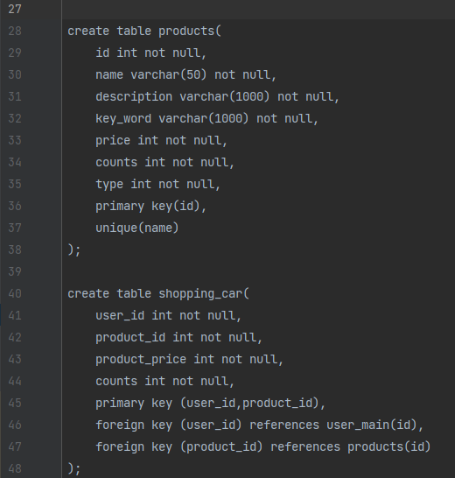

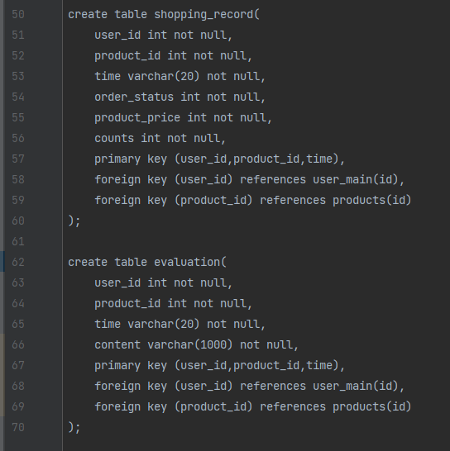

# 二、具体已完成的工作描述

## 1. 具体已经完成的工作描述

目前已完成项目主要页面设计，用户注册代码，用户，商家，管理员登录代码，商品添加，商品信息添加，购物车代码，订单代码设计以及用户购买订单整个流程

## 页面展示

* 1. 主页

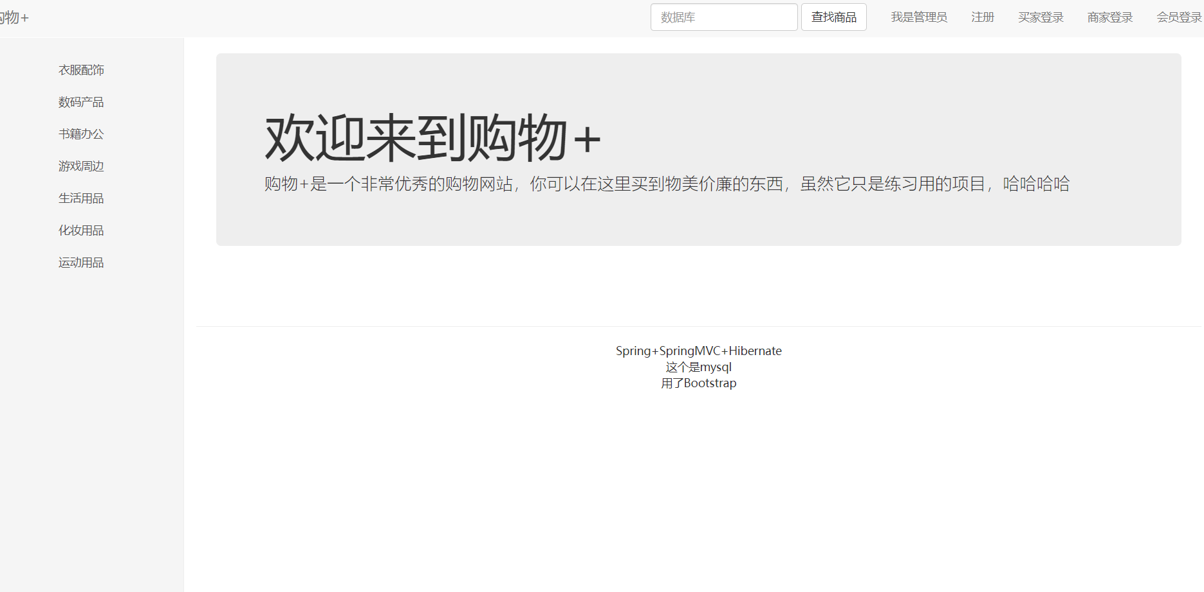

* 1. 用户登录

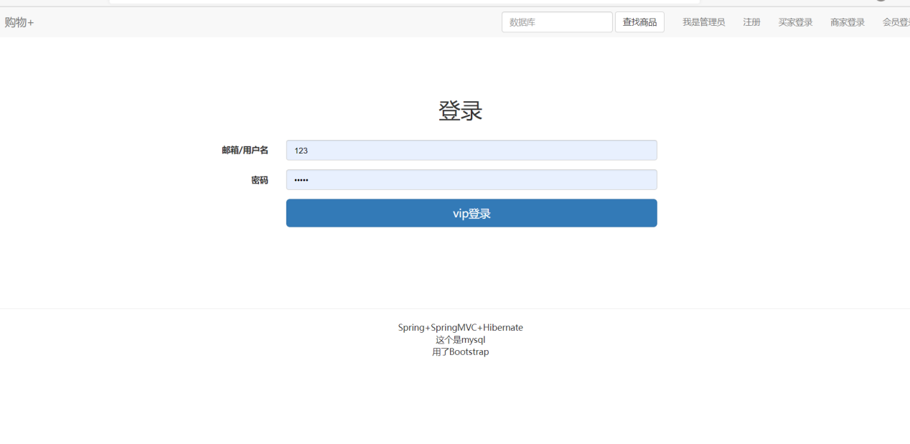

* 1. 商家登录

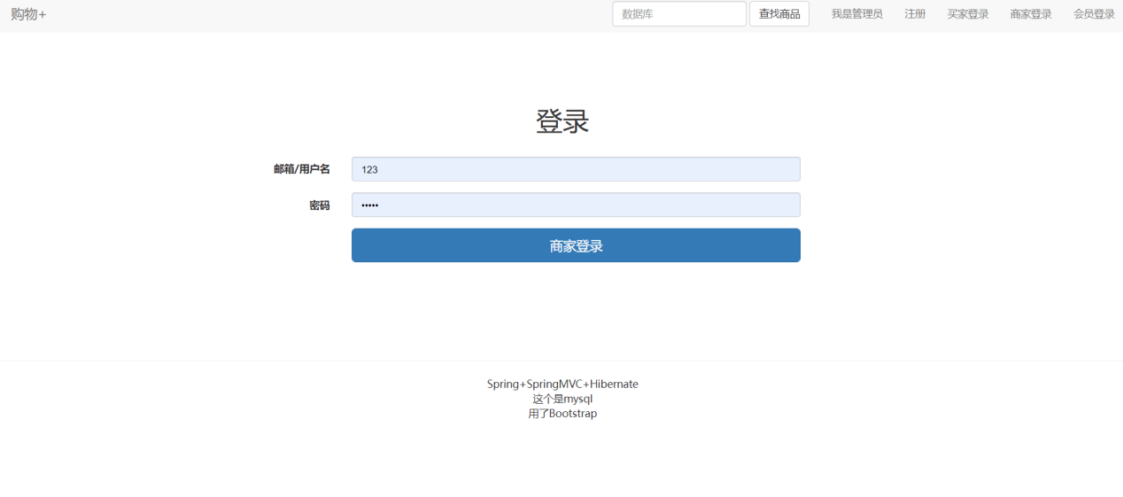

* 1. 注册页面

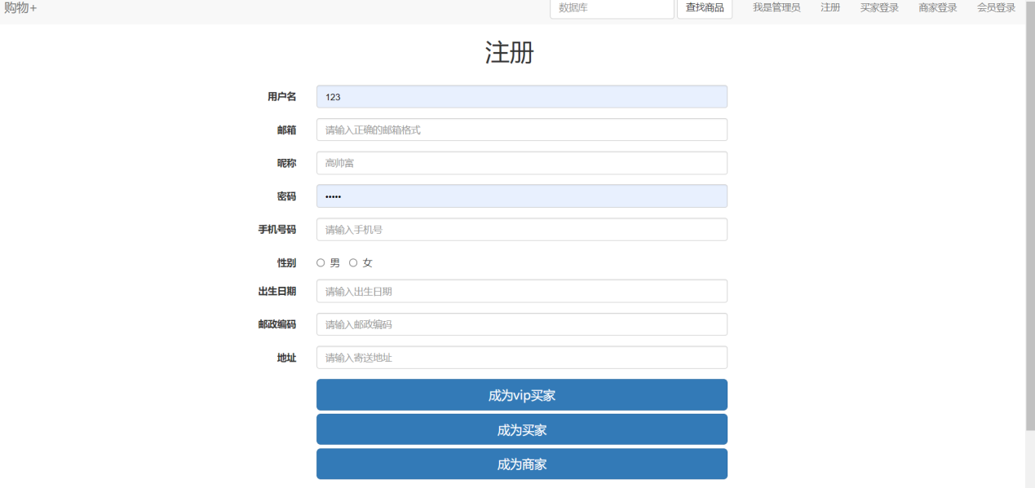

* 1. 管理员登录

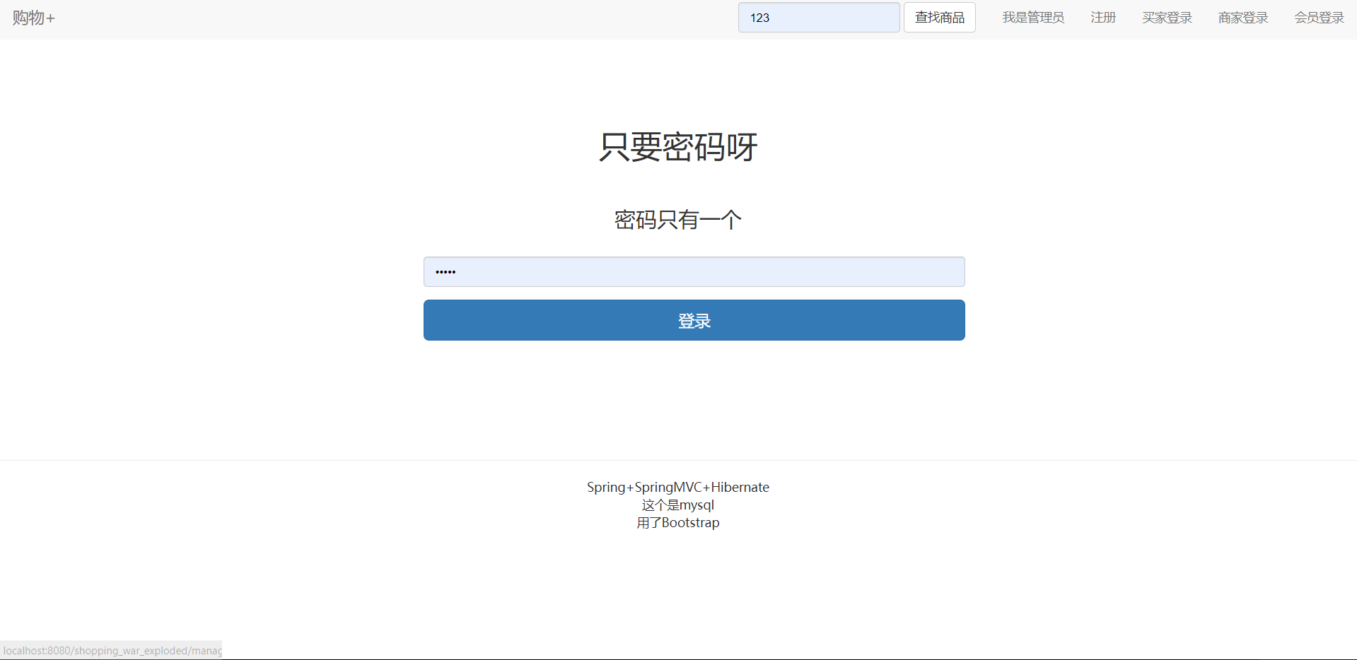

* 1. 用户界面

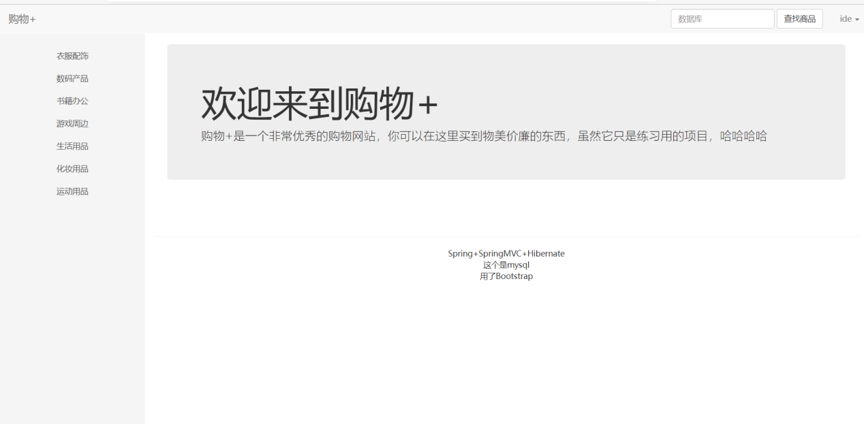

* 1. 购物车界面

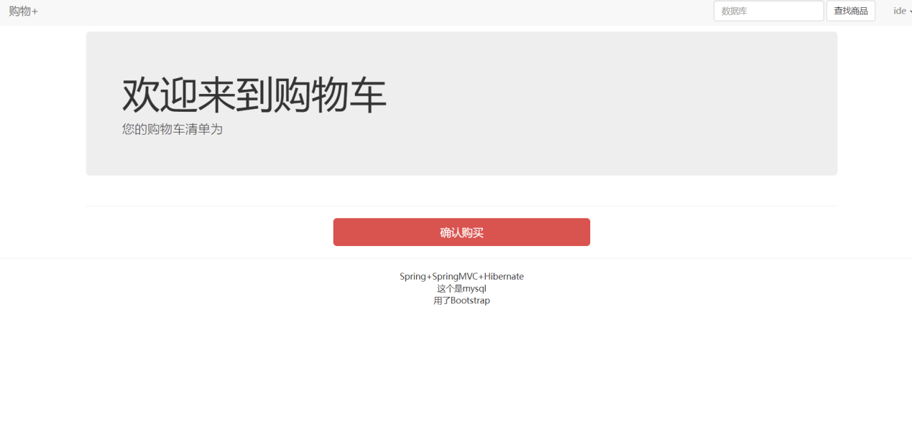

* 1. 订单界面

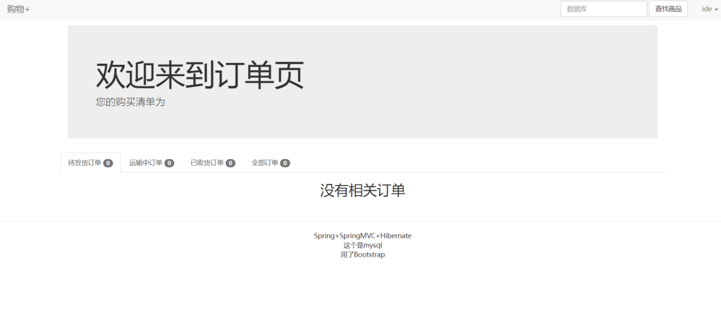

* 1. 商品添加界面

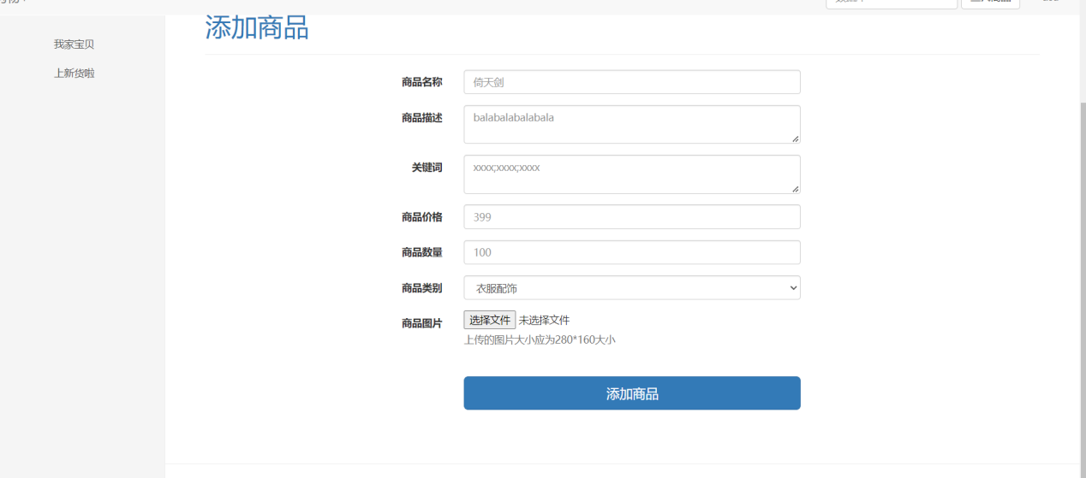



商家订单

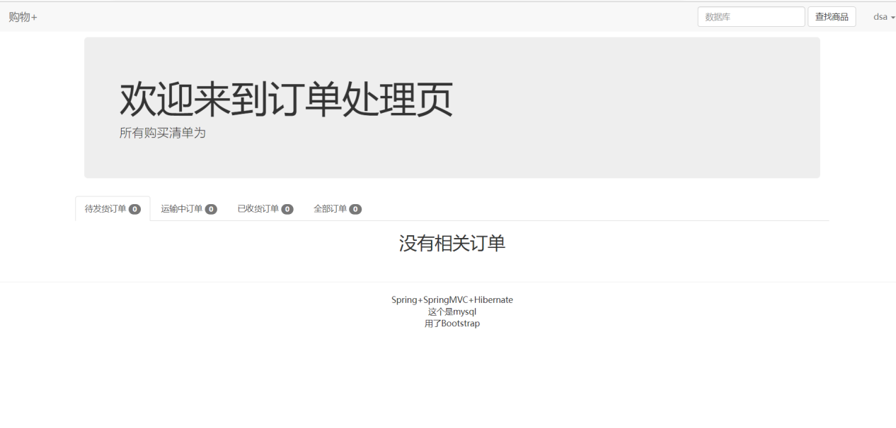

1. 项目管理相关

3.1 版本管理

#### 在github平台上的提交，由每个人在自己的设备上完成自己的部分并调试好后通过GithubDesktop进行同步

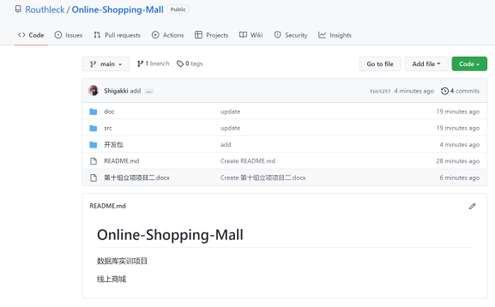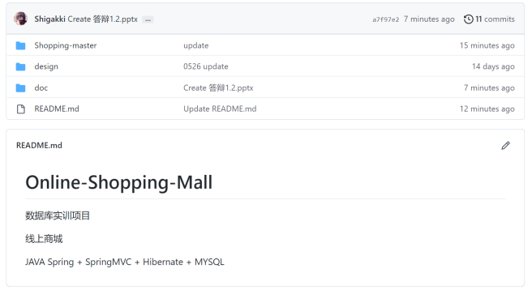

3.2 任务计划安排及跟踪

#### 任务安排：飞书平台任务

各个成员的任务讨论完成后即在飞书平台发布任务

注：关注者一般由执行者与项目管理者（即组长）组成，也可为全组

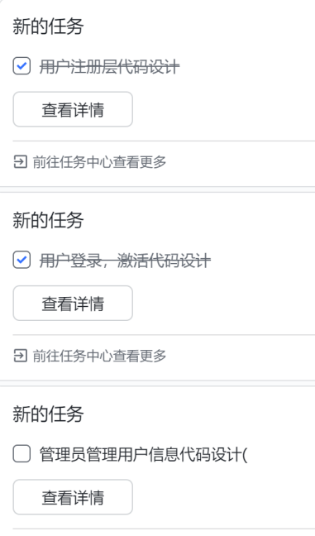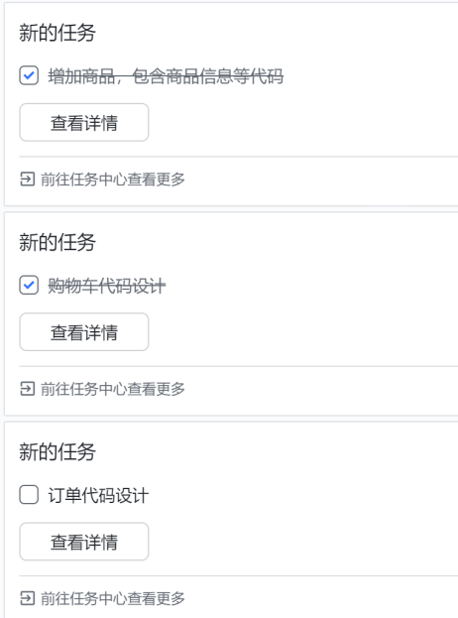

3.3 项目进度，已完成工作占整个项目的预计百分比

目前已完成整个项目的70%，后续预计完善各个功能模板，添加管理员管理用户，订单，帖子等模块。

3.4 小组个人完成工作的百分比

各个成员的任务量较为平均，各为25%

刘腾（组长）：购物车代码，订单代码设计，负责答辩

贺思超：项目整个网页页面设计，部分文档编写

江顺： 商品添加，商品信息添加

解世超：用户注册代码，用户，商家，管理员登录代码